IMPORTÂNCIA DA MANUTENÇÃO DA ATIVIDADE MINERADORA E SEUS IMPACTOS SÓCIO-AMBIENTAIS NO MUNICÍPIO DE ALPINÓPOLIS – MG

Isabel Cristina de Souza Brito¹; Suzi Faria Morais Ferreira¹; Silvana Marques Guida²; Claudiomir Silva Santos²; Fabricio Santos Rita²; Otávio Duarti Giunti²; Marcelo Antônio de Morais²; Eduardo Rodrigues Paes³

⁽¹⁾ Técnicos em Meio Ambiente IFSULDEMINAS – Câmpus de Muzambinho;
⁽²⁾ Professores do Curso Técnico em Meio Ambiente do IFSULDEMINAS – Câmpus de Muzambinho;
⁽³⁾ Aluno do Curso de Agronomia do IFSULDEMINAS – Câmpus de Muzambinho - eduardo_rodrigues89@yahoo.com.br

RESUMO – As atividades humanas alteram o ambiente, principalmente a mineração e a agricultura. É a partir dessas atividades que o homem extrai os recursos naturais que alimentam a economia. A mineração altera intensamente a área minerada e as áreas vizinhas, onde são feitos os depósitos estéreis e de rejeito. A necessidade por mercadorias de origem mineral está crescendo devido ao aumento da população e do consumo. A maioria está no grupo dos minerais não renováveis e, portanto, deve haver planejamento e evitar o desperdício. De acordo com o artigo 225 da Constituição o Capitulo do Meio Ambiente estabelece que "aquele que explorar recursos minerais fica obrigado a recuperar o meio ambiente degradado, de acordo com solução técnica exigida pelo órgão público competente, na forma da lei". As pedreiras são poluidoras, porém tem seu papel social por serem geradoras de empregos e arrecadarem impostos para o município.O objetivo deste projeto foi relacionar a importância da manutenção da atividade mineradora e seus impactos sócio-ambientais no município de Alpinópolis -MG. Através de uma pesquisa de campo, via entrevistas, elaborou-se um diagnóstico da percepção de proprietários, extratores e população local, quanto à atividade. Os dados revelaram uma grande preocupação social, aliada a problemas de ordem ambiental e de saúde, tanto dos diretamente envolvidos com a atividade, quanto dos moradores locais.

Palavras-Chave: Mineradoras. Impactos ambientais. Riscos ocupacionais.

Introdução
A alteração do equilíbrio ecológico e o impacto da atividade humana sobre a Terra começaram a se transformar em assunto de preocupação dos cientistas e pesquisadores durante a década de 1960 e é hoje um dos assuntos mais polêmicos discutidos no mundo.
Há uma preocupação em como explorar os recursos naturais atingindo um desenvolvimento sustentável. As atividades humanas alteram muito o ambiente, principalmente mineração e agricultura que são muito degradantes. É a partir dessas atividades que o homem extrai os recursos naturais que sustentam a economia.
Mechi e Sanches (2010) afirmam que os mesmos processos geológicos que dão origem aos depósitos minerais condicionam a sua localização na crosta terrestre. A abundância ou escassez dos elementos que compõem essa crosta determina a frequência de ocorrência dos diversos tipos de depósitos minerais. A essas peculiaridades associa-se o termo rigidez locacional, que expressa à restrição na seleção de áreas que possam gerar menores impactos ambientais na implantação de empreendimentos minerários. Muitas vezes, os locais de ocorrência são ambientalmente sensíveis e importantes para a preservação da biodiversidade, dos recursos hídricos, da paisagem ou de demais recursos naturais com função ambiental de grande importância. Por esses aspectos, além da necessidade frequente de escavações vultosas para a retirada do bem mineral, que resultam em grandes volumes de rejeito, é que se vincula a mineração a impactos negativos significativos para o meio ambiente.
A atividade de mineração é responsável por mudanças na estrutura da economia em todo o mundo, principalmente a mineração de rochas ornamentais e minerais industriais. Por isso, a população e os órgãos ambientais exigem cada vez mais das empresas mineradoras e de suas beneficiadoras medidas que sejam capazes de minimizar os aspectos negativos dessa atividade, tais como programas de preservação e recuperação ambiental.
Neste sentido conforme relata Moreira (2004), as atividades de extração mineral são de grande relevância para o produto interno bruto do país, porém, as principais consequências para o ambiente causadas por este setor são a perda da biodiversidade, a perda da fertilidade natural do solo e a interferência nos recursos hídricos da região.
Assim como qualquer atividade, a mineração apresenta seus pontos positivos e negativos que devem ser avaliados. Ela gera impactos, positivos e negativos, nas áreas social e ambiental. No social há que se considerar o desenvolvimento local que sinaliza avanços ou retrocessos. Nesse sentido, a atividade de mineração tem que ser feita de acordo com os parâmetros legais de forma a garantir uma exploração sustentável dos recursos naturais, com o mínimo de impacto, e preservando a saúde do trabalhador além de gerar, para o município, divisas que possibilitem sua aplicação em melhorias para a cidade e comunidade (FALEIROS E LOPES, 2010).
Quanto aos impactos ambientais, segundo Faleiros e Lopes (2010), comuns quando não gerenciados, de modo geral provocam mudanças no relevo local através da retirada da cobertura vegetal, desmonte de rocha e armazenamento de minérios e de rejeitos. Tais operações impactam diretamente a vegetação e a hidrografia local, ou mesmo regional, podendo causar modificações no equilíbrio ecológico repercutindo no relevo, na biota, na qualidade do ar e das águas, ou seja, sobre todo o ambiente. A poluição da água e do ar são impactos extremamente importantes de serem diagnosticados e avaliados, uma vez que afetam diretamente a população local. A poluição do ar ocorre principalmente nas etapas de lavra, através dos desmontes, transporte de materiais e beneficiamento. A remoção da cobertura vegetal, o desenvolvimento da mina a céu aberto e a disposição dos rejeitos causam grandes impactos na paisagem.
Praticamente, toda atividade de mineração implica supressão de vegetação ou impedimento de sua regeneração. Em muitas situações, o solo superficial de maior fertilidade é também removido, e os solos remanescentes ficam expostos aos processos erosivos que podem acarretar em assoreamento dos corpos d'água do entorno. A qualidade das águas dos rios e reservatórios da mesma bacia, a jusante do empreendimento, pode ser prejudicada em razão da turbidez provocada pelos sedimentos finos em suspensão, assim como pela poluição causada por substâncias lixiviadas e carreadas ou contidas nos efluentes das áreas de mineração, tais como óleos, graxa, metais pesados. Estes últimos podem também atingir as águas subterrâneas. O regime hidrológico dos cursos d'água e dos aquíferos pode ser alterado quando se faz uso desses recursos na lavra (desmonte hidráulico) e no beneficiamento, além de causar o rebaixamento do lençol freático. O rebaixamento de calha de rios com a lavra de seus leitos pode provocar a instabilidade de suas margens, causando a supressão das matas ciliares, além de possibilitar o descalçamento de pontes com eventuais rupturas. Com frequência, a mineração provoca a poluição do ar por particulados suspensos pela atividade de lavra, beneficiamento e transporte, ou por gases emitidos da queima de combustível. Outros impactos ao meio ambiente estão associados a ruídos, sobrepressão acústica e vibrações no solo associados à operação de equipamentos e explosões (MECHI E SANCHES, 2010).
Em Alpinópolis-MG observa-se impactos oriundos da mineração de quartzito. Dentre esses podemos destacar o impacto ambiental causado pela retirada do mineral, o impacto visual que pode ser visto da própria cidade e o impacto social, pois a mineração gera muitos empregos para o município, inclusive os índices de doenças ocupacionais gerados pela atividade são altos, principalmente a silicose.
A atividade tem de obedecer ao conjunto de regulamentações regidas pelos órgãos federais que atuam na concessão, fiscalização e cumprimento da legislação. São exigidos o Estudo de Impacto Ambiental (EIA), Relatório de Impacto Ambiental (RIMA) e Relatório de Controle Ambiental (RCA), em conformidade com órgãos ambientais para a obtenção do Licenciamento Ambiental.
Conforme FARIAS (2002) esse licenciamento está regulado pelo Decreto no 99.274/90, que dá competência aos órgãos estaduais de meio ambiente para expedição e controle das seguintes licenças:
- Licença Prévia (LP) - é pertinente à fase preliminar do planejamento do empreendimento de mineração e contém os requisitos básicos a serem atendidos nas fases de localização, instalação e operação, observados os planos municipais, estaduais ou federais de uso de solo.
- Licença de Instalação (LI) - autoriza o início de implantação do empreendimento mineiro, de acordo com as especificações constantes do Plano de Controle Ambiental aprovado.
- Licença de Operação (LO) - autoriza, após as verificações necessárias, o início da atividade licenciada e o funcionamento de seus equipamentos e instalações de controle de poluição, de acordo com o previsto nas Licenças Prévia e de Instalação. As pedreiras apesar serem de poluidoras têm seu papel social por serem geradoras de empregos e arrecadarem impostos para o município. O problema enfrentado é que na pequena mineração, dá-se pouca importância à pesquisa geológica, ao conhecimento da jazida, ao projeto da mina, ao controle de custos e à interação com o meio ambiente. A destruição da cobertura vegetal nas áreas de mineração deixa o solo e as rochas expostos a processos erosivos, ação do vento, da chuva, do sol e do calor. O que deve ser feito é a aplicação de técnicas de manejo sustentável nas pedreiras, dando ênfase em revegetação, minimizando o impacto visual provocado pelas pilhas de estéril, planejamento de lavra e das pilhas de estéril, visando proteger áreas de drenagem, córregos e nascentes, procurando aplicar técnicas menos agressivas que gerem o mínimo de resíduos. Logo o presente trabalho objetivou relacionar a importância da manutenção da atividade mineradora e seus impactos socioambientais no município de Alpinópolis-MG.

Materiais e Métodos
O presente estudo foi realizado através de pesquisa bibliográfica e pesquisa de campo, através de fotos, entrevistas, a partir de questionário semiestruturados que foram aplicados para três categorias de pessoas envolvidas, direta ou indiretamente, com a atividade mineradora. No primeiro caso, foram entrevistados 10 proprietários das mineradoras, no segundo caso 20 extratores de pedras e por último,20 pessoas da população local, onde foram identificados os impactos existentes no município de Alpinópolis-MG, e a percepção dos envolvidos, em relação a existência das mineradoras. Buscou-se junto à Irmandade Santa Casa de Misericórdia de Alpinópolis, os índices de doenças ocupacionais advindos da atividade mineradora, bem como possíveis distúrbios indiretamente relacionados a esta atividade. Levantou-se o número de empregos diretos, com registro em carteira, promovidos pela atividade no Município.

Resultados e Discussão
Alpinópolis está localizada no sudoeste do estado de Minas Gerais a, aproximadamente, 351 quilômetros da capital Belo Horizonte e ocupa uma área territorial de 454,751 km².A população, segundo último censo do IBGE (Instituto Brasileiro de Geografia e Estatística) é de 18 488 habitantes.Atualmente um importante produto da economia local é a extração e comercialização da pedra quartzito ou pedra mineira, como é conhecida popularmente.
O quartzito é uma rocha metamórfica composta essencialmente de quartzo e é utilizado na construção civil por ser um mineral antiderrapante, térmico e bonito para fazer ornamentações em casas, calçadas, revestimentos e outros (Figura 1).
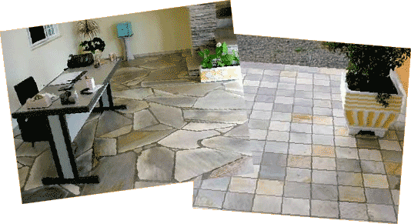
Figura 1. Obras utilizando o mineral.

O município de Alpinópolis conta com 6 empresas de mineração localizadas na Serra do Chapadão, a poucos quilômetros da cidade. Cerca de 15 empresas de cidades da região, como Guapé, São José da Barra e Carmo do Rio Claro tem sede e beneficiadora no município.Há aproximadamente 35 depósitos do quartzito na região.
A prática da extração mineral tem sido danosa ao meio ambiente, afetando áreas que deveriam ser de preservação ambiental, causando erosão nestas áreas, degradando espécies nativas e prejudicando a biodiversidade local (Figura 2 e 3).

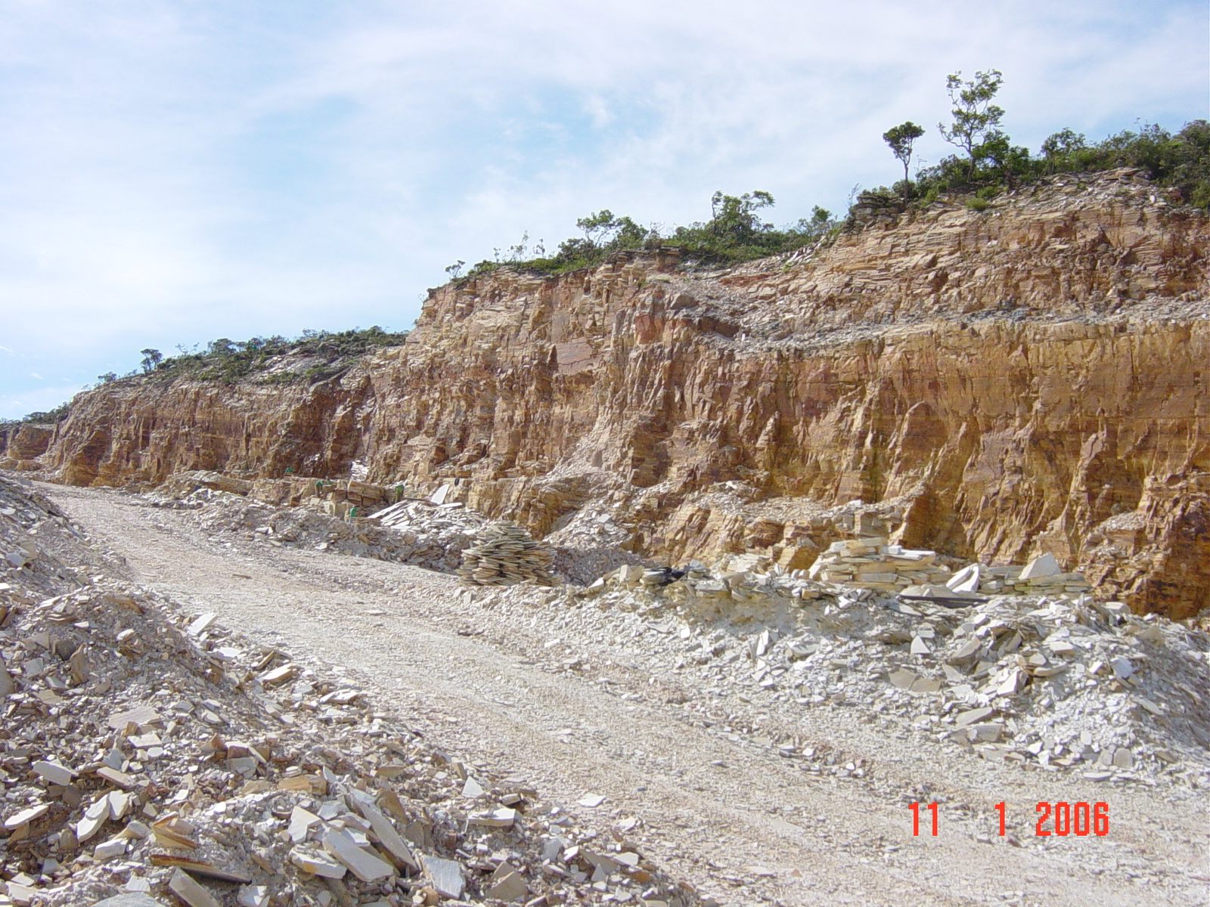
Figura 2. Visão do dano ambiental causado pela atividade.
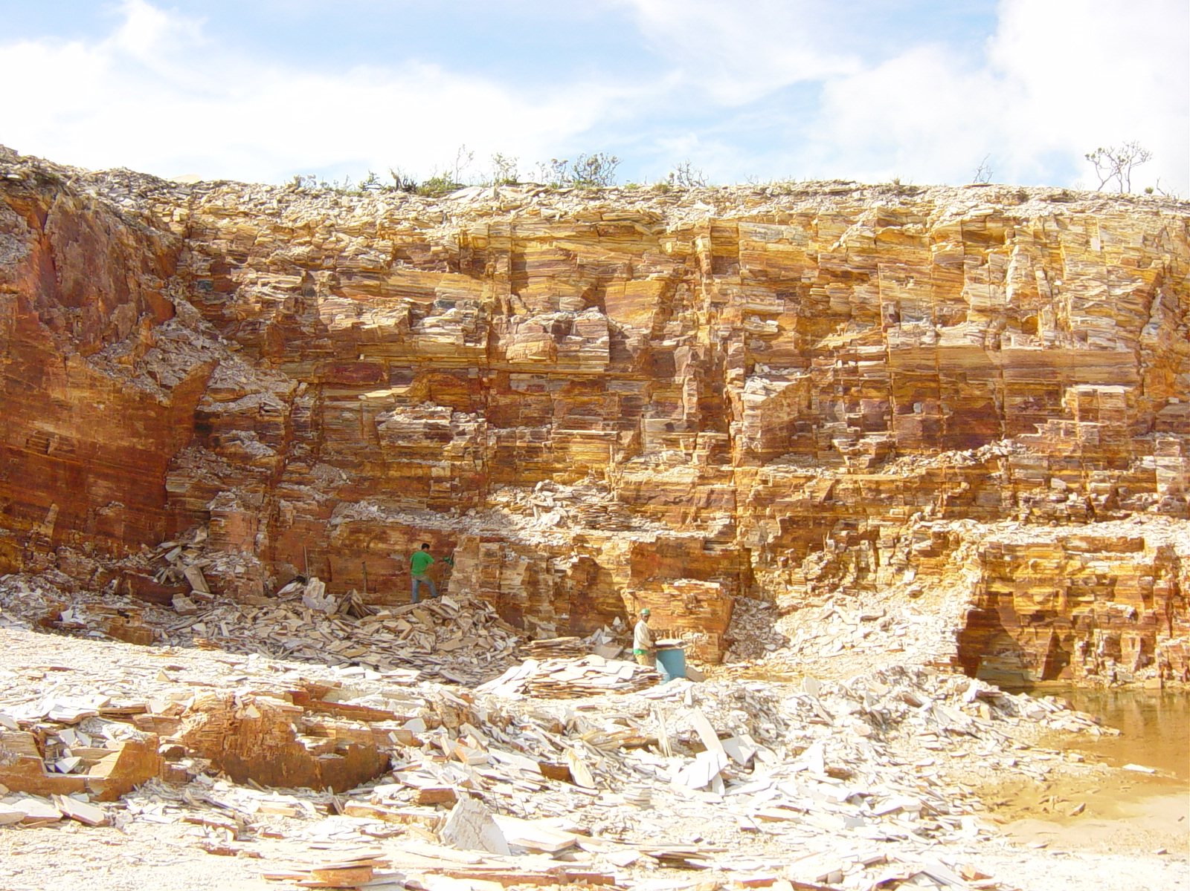
Figura 3. Vista parcial da frente de lavra.

Análise dos dados coletados a partir dos questionários
De acordo com os dados, obteve-se que dos entrevistados com segundo grau completo, havia 30% dos funcionários; 60% dos proprietários e 50% da população local.
Questionários aplicados a População Local
Em relação aos questionários utilizados nas entrevistas com a população local, obteve-se o seguinte quadro: 65% tinham acima de 40 anos, enquanto que 30% estavam entre 25 e 40 anos, e 5% até 25 anos (Figura 4).
Figura 4. Faixa etária dos entrevistados da população local.

Dentre os entrevistados, 85% acreditavam que a atividade de mineração faz mal ao ser humano e 10% já tiveram algum problema na família relacionado a mineração, o que reforça a ideia de que, ainda que inconscientemente, sabem que seria interessante à população e ao meio ambiente, a mudança do foco de atividades na região (Figura 5).
Figura 5. Opinião dos entrevistados quanto à saúde.

Quando abordados sobre a possibilidade de conviver bem com as mineradoras, 90% dos entrevistados responderam que sim, desde que diminuíssem os impactos, criassem um parque industrial, e trabalhassem dentro da lei. Os outros 10% disseram que não daria, pois polui muito e destrói o meio ambiente (Figura 6).
Figura 6. Possibilidade de convivência com as mineradoras no município.

Porém, quando questionados sobre a possibilidade da cidade vir a sobreviver com outra atividade, 75% acreditam que sim, o que revela um dado interessante, na medida em que mostra que, para a população, a atividade mineradora não seria a única saída para o desenvolvimento local (Figura 7).
Figura 7. Possibilidade do município sobreviver de outra atividade.

Questionários aplicados aos Proprietários de Mineradoras
Em relação aos proprietários, 70% trabalhavam no ramo há mais de 20 anos e 10% até 5 anos. Quando questionados sobre a influência negativa da atividade mineradora no meio ambiente, 50% dos proprietários disseram não acreditar que possam causar estes danos, que se bem trabalhada a recuperação no local, a mineração não causa tantos impactos ambientais, e que o impacto visual é maior que o ambiental. Os outros 50% dos proprietários acreditam que sim, que a atividade causa bastante impacto, mas procuram recuperar as áreas degradadas para suprir os danos causados (Figura 8).
Figura 8. Influência negativa da atividade sobre o meio ambiente.

Quanto à legalidade da atividade, 100% dos proprietários entrevistados afirmaram estar dentro das exigências da legislação, seguindo as normas impostas pelos órgãos ambientais e que fazem os trabalhos de recuperação ambiental, tais como revegetação das pilhas de rejeito e contenção.
Outro fator que demonstra a questão social envolvida nesta situação é o fato de 50% dos proprietários entrevistados terem mais de 50 funcionários registrados.
Questionários aplicados aos Funcionários de Mineradoras
Com relação aos funcionários, 35% trabalhavam no ramo há mais de 10 anos, e 35% há pelo menos 5 anos. Em relação aos problemas de saúde advindos da atividade, 95% dos funcionários acreditavam que pudesse afetá-los, enquanto que 25% já tiveram algum problema relacionado a isto. Em relação as faixa etária dos funcionários entrevistados, 40% tinham acima de 40 anos, 30% de 25 a 40 anos e 30% até 25 anos (Figura 9).
Figura 9. Faixa etária dos funcionários entrevistados.

Este dado, ao mesmo tempo em que revelou um número considerável de jovens ingressando nessa profissão, mostrou uma alta taxa de pessoas acima de 40 anos inseridas neste ramo, o que significa maior dificuldade em mudar de atividade devido à idade. Isto pode ser constatado, quando consultados sobre a possibilidade de mudar de ramo de ocupação, uma vez que 50% dos entrevistados disseram ver na agricultura a única saída, já que o município é grande produtor de café. Se considerarmos que a agricultura não requer capacitação, além de não exigir nenhum grau de instrução, fica fácil entender esta escolha. A Figura 10 abaixo ilustra os dados.

Figura 10. Possibilidade de mudar de atividade.

Conclusões
Não há como negar a importância social das mineradoras para o município de Alpinópolis, tendo em vista que é importante para a economia local, gerando muitos empregos, apesar dos impactos causados. A maioria da população local acredita nos malefícios advindos da atividade sem os devidos cuidados, tendo em vista que causa doenças ocupacionais e vários casos notificados de silicose no município. Pelo menos metade dos proprietários entrevistados acreditam que os impactos causados pelas mineradoras são mais visuais do que ambientais.

Referências Bibliográficas
BRASIL, Constituição, 1988, Constituição da República Federativa do Brasil. Brasília: Senado Federal, 1998.

FALEIRO, F.F; LOPES, L.M. Aspectos da Mineração e Impactos da Exploração de Quartzito em Pirenópolis-GO, Instituto de Estudo Sócio-Ambientais, Universidade Federal de Goiás, Goiânia-GO, v.4, n.11, 15p. 2010. Disponível em: <www.cprm.gov.br/publique/media/art_quartzito_Faleiro.pdf> Acesso em: 05 ago.2013.

FARIAS, C.E.G. Mineração e Meio Ambiente no Brasil, Relatório preparado para o CGEE PNUD, 40p. 2002. Disponível em: <www.cgee.org.br/arquivos/estudo011_02.pdf> Acesso em: 05 ago. 2013.

MOREIRA, P.R. Manejo do solo e recomposição da vegetação com vistas a recuperação de áreas degradadas pela extração de bauxita, Poços de Caldas, MG, 2004, 139p. Dissertação (Doutorado em Ciências Biológicas) – Universidade Estadual Paulista “Júlio Mesquita Filho”, Rio Claro, 2004. Disponível em:< http://www.ipef.br/servicos/teses/arquivos/moreira,pr.pdf> Acesso em: 11 ago. 2013

MECHI, A.; SANCHES, D.L. Impactos ambientais da mineração no Estado de São Paulo, Estudos avançados .vol.24.no.68.São Paulo, 2010. Disponível em: < http://www.scielo.br/scielo.php?pid=S0103-40142010000100016&script=sci_arttext> Acesso em: 16 ago.2013.

FAGUNDES, G; ZANELLATO, M.A. Silicose doença pulmonar ocupacional no trabalhador de mineração. Disponível em: <http://patologiaufvjm.weebly.com/uploads/2/3/4/2/2342487/silicose_1.pdf> Acesso em: 13 set. 2013.

